**Défi 1 Les clowns**

Remarque Jour 1 Lecture du problème

Les élèves ont remarqué que le défi ressemblait au travail mené avec les mathsoeufs. Pour rechercher la réponse, ils ont demandé des clowns à colorier et 3 couleurs de crayons (on a choisi des combinaisons à la place des pantalons pour simplifier)

Jour 2 Résolution par groupe de 4 ou 5

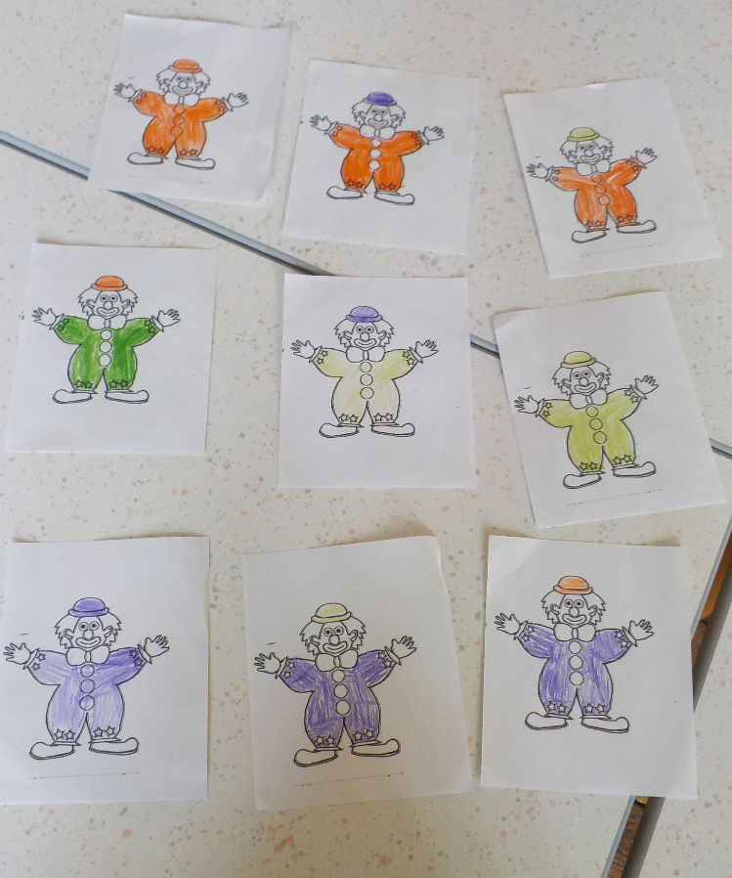

Après vote voici la réponse retenue.

Réponse : Au maximum il y a 9 clowns différents.

Justification :

Nous avons pris deux crayons chacun pour colorier des clowns différents. Nous en avons trouvés 5. Après on a échangé les crayons. Nous avons regardé ceux qui étaient déjà coloriés et nous en avons coloriés de nouveaux. Nous avons trié les dessins pour qu'ils ne soient pas pareils (on a enlevé un clown qui y était deux fois).

On a essayé d'autres solutions mais il y en a que 9 de différents.